H638 版本编译及发布
Laird.li 2016/06/15
H638 跟其628 、901不一样，H638 android Supernova mboot kernel PM 相关的代码都在一个基包里面 ,与H828类似。

一、源码对应的svn地址：

path：
https://172.23.65.223:8000/svn/project/C_H_6A638_01/TRUNK/CODE
基包 可以直接从172.23.65.200 share 123456
/home/share/code/msd638/I_6A638_02.tar.bz2 拷贝

拷贝完成以后可以解压 tar –jxvf I_6A638_02.tar.bz2
把svn里面的path 代码覆盖基包

二、源码编译

自动编译
注意:自动编译脚本的执行的前提是拥有一下代码的权限:
- https://172.23.65.223:8000/svn/project/I_Scifly_UI_02/DOC/06 Output Policy
- https://172.23.65.223:8000/svn/project/I_6A828_01
- https://172.23.65.223:8000/svn/project/C_H_6A828_01
- https://172.23.65.223:8000/svn/project/C_H_6A638_01

- 解压基包
把svn path 代码覆盖基包，多整个目录给777 权限
例如：chmod 777 I_6A638_02/ -Rf
- 执行./auto_build.sh
根据提示填写
第一次执行需要填写svn 账号和密码

- 编译完成需要大约3个小时
升成的Image 、OTA 升级包 和BIN 档都在跟release image 同级目录对应
例如：2.5.25.56677（版本号） 这个里面
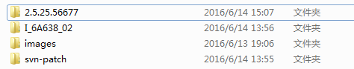
此编译完成以后可以进入烧录验证，如果ok可以送测

手动编译android
1、直接从/home/share/msd828/I_6A638_02.tar.bz2 基包解压(tar –tar –jxf ***), 把SVN 里面的patch直接覆盖解压的基包， （source env.sh）进入到对应的目录下执行如下操作如下图：
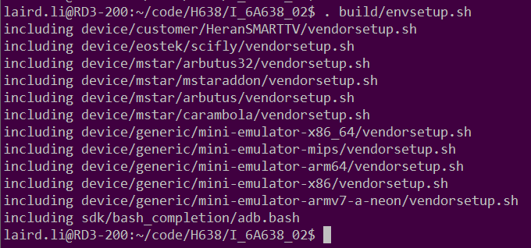
2、选择对应的device 执行luncher

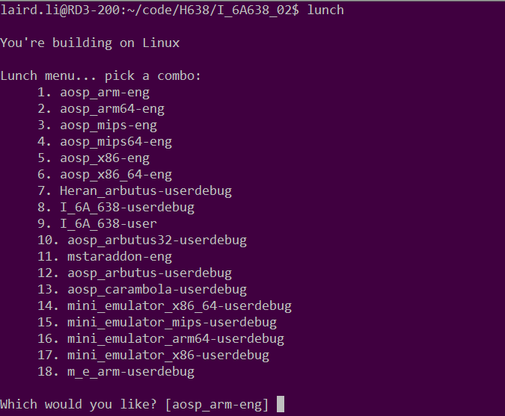
选择7. Heran_arbutus-userdebug

3、执行全编译操作 mke –j8 –B

4、./development/scripts/releaseimage.sh （生成image）
5．./development/scripts/make_usb_upgrade_auto.sh ( 生产刷机的BIN 档)
6、编译完成后会在I_6A638_02 同级目录有对应的文件夹生成 例如：
images\lollipop\HeranSMARTTV

SN 编译
编译步骤：
$> cd vendor/mstar/supernova/projects
$>source buildsettings/build_Monet_082B_ROM_EMMC_TVOS_ES_ASIA_NTSC_ATV_URSA6_CMA_TEE.sh
$> make clean_all
$> make rebuild_all
$> make image_all

编译完成后 在Svendor\mstar\supernova\target\dvb.muji\images\ext4 目录下面会生成SN相关的image，把tvcustomer.img、 tvservice.img、tee.bin、tee.aes、secure_info_tee.bin、secure_info_nuttx_config.bin、nuttx_temp.bin、nuttx_config.bin ，可以通过单独烧录sn部分image来验证功能

kernel编译
- Build Code Flow
Step 2: Enter kernel/3.10.40/
Step 3: cp .config.monet.SMP.arm64.android.emmc.nandflash .config
Step 4: ./genlink.sh
Step 5: make menuconfig
Step 6: make clean && make
Step 7: Get Image in kernel/3.10.40/arch/arm64/boot/Image
注意： kernel 设计到遥控器适配，需要用到
由于修改万能遥控器，添加了rc-eos-tv.c 和mdrv_ir.c 文件，抓取ko文件的时候需要注意抓取对应的ko文件rc-eos-tv.ko / mdrv-ir.ko , rc-eos-tv.ko 在提交到svn 的时候需要手动把名称修改成rc-mstar-tv.ko ，
提交目录device\customer\HeranSMARTTV\preinstall\modules

Mboot 编译
$>cd vendor/mstar/mboot/sboot
$>cp configs/monet/.config.monet.android.082b.rom_emmc.tee.ddr1866.htv .config
$>make clean;make
Get mboot.bin in vendor/mstar/mboot/sboot/out

Bin 和Image 验证
- 通过TFTP 烧录
略
2、BIN刷机
将刷机包usbflash文件夹拷贝到U盘根目录的，终端接入U盘后在开机时按遥控器"目录"进入进行刷机
或者可以在 mboot的命令行下 custar 可以进行烧录，对版本无要求。

三、版本发布
直接在http://172.23.65.126/OAflowpost.php mantis上面发起
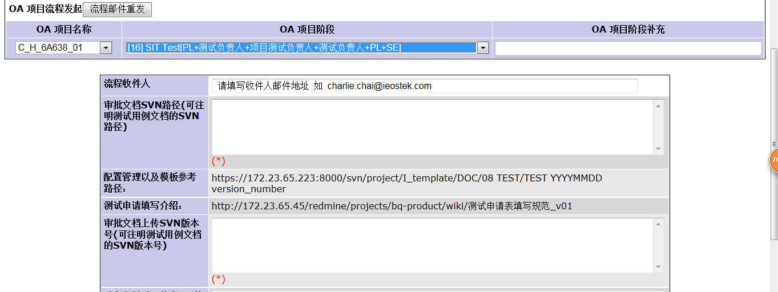
添加相关资料信息，写邮件发起

